Centar za odgoj i obrazovanje Čakovec školska godina 2020/21.

PRIPREMA ZA NASTAVNI SAT
nastavni predmet: INA Modelarska radionica
nadnevak: 9.11.2020.
nastavna jedinica: izrada letjelice od papira
Zadatak: izreži papir istih stranica (na primjer 12 x 12 cm)

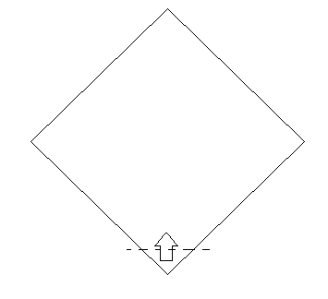
Donji ugao presavi prema gore otprilike 1 cm.

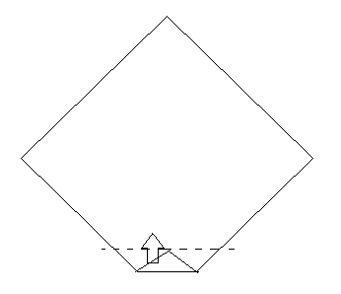

Zatim opet za 1 cm, pa još jednom. I tako dok ne dođete do polovice papira.

Sad imate trokut kojem treba spojiti krajeve da dobijete tuljac.

Krajeve ugurajte jedan u drugi i zalijepite samoljepljivom trakom.

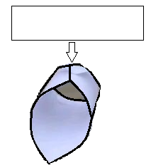
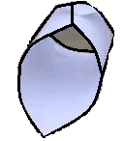
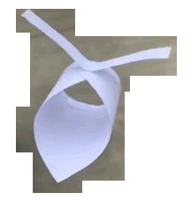
Na tuljac zalijepite samoljepljivom trakom komad papira 5 x 12 cm koji će služiti kao krila.

I letjelica je gotova.

